臺南市東區復興國小104學年度精進教學計畫-語文領域閱讀理解策略

一、依據：
（一）臺南市104年度十二年國教精進國中小教學品質計畫。
(二) 104年度東區復興國小校本課程研發計畫。
二、目的：
- 增進國語文教學輔導功能，活化國語文專業社群學習機能。
- 透過閱讀理解教育結合閱讀文本教學之認識，增進學校教師對閱讀理解教學之理解，並能應用於學校閱讀教育之推廣。
- 藉PIRLS的閱讀理解歷程以及教學經驗分享，研討閱讀教學時應注意之原則與方法
- 藉由閱讀提問之題目設計，激發老師設計題型的想像力及學生習寫的創造力。
三、辦理單位：
一、指導單位：台南市政府教育局。
二、主辦單位：臺南市東區復興國小。
三、協辦單位：翰林出版事業股份有限公司
四、研習日期：104年12月26日(星期六)
五、實施對象：本市國小對閱讀理解有興趣之教師，共計100人。
六、研習地點：臺南市東區復興國小教務處。
七、研習課程：如附件一。
八、報名方式：請於104年12月21日前上臺南市中小學教師學習護照報名，全程參與核發3小時研習時數。
九、預期效益：
(一) 透過觀摩及經驗分享，能運用不同的閱讀策略，提升閱讀的能力。
(二) 能活用PIRLS閱讀理解歷程教導不同閱讀策略，增進學習效果。
(三) 能設計符合學生能力的提問單。
(四) 能從研習中獲得閱讀理解相關的資訊，應用於教學領域。
十、經費：由翰林出版事業股份有限公司支付。
十一、獎勵：承辦本研習活動有功人員，依「臺南市立高級中等以下學校教職員獎懲案件作業規定」辦理敘獎。
十二、本計畫呈報臺南市政府教育局核准後實施，修正時亦同。

104學年度語文領域閱讀研習課程表
附件一
日期：104年12月26日（六） 時間：08:45~11:45
地點：台南市復興國小（東區） TEL： (06)3310457#813 台南市東區裕文路60號
課程表：
日期  時間 | 12/26（六）
0820-0845 | 簽到
0845-1015 | 國小語文研習【閱讀理解與問思教學-以閱讀樂園為例】  『閱讀理解』-藉PIRLS的閱讀理解歷程以及教學經驗分享，研討閱讀教學時應注意之原則與方法。
1015-1030 | 中場休息
1030-1130 | 『提問設計』-藉由在閱讀題問的題目設計，激發老師設計題型的想像力及學生習寫的創造力。
1130-1145 | Q&A
1145~ | 豐收賦歸
※本研習不提供中餐。
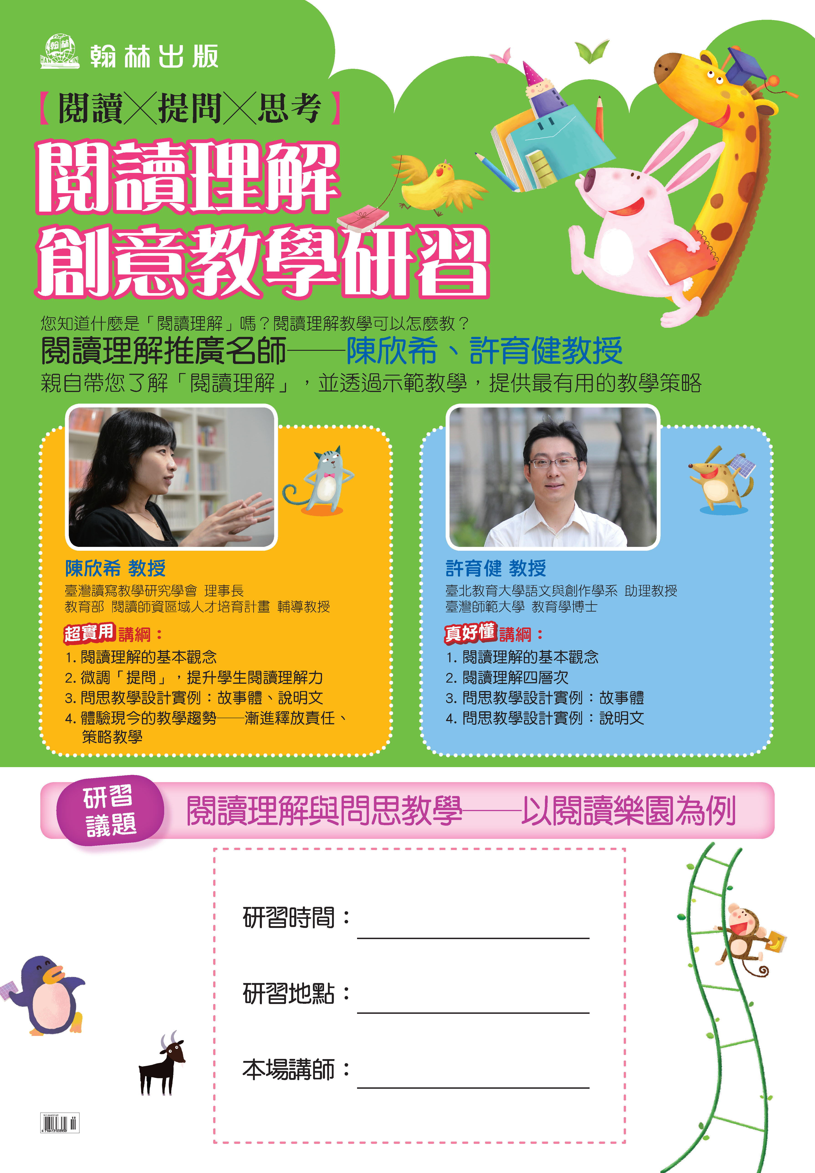
研習邀請&提問單回條
□我會參加 □無法參加
教師姓名：
任教學校： 縣/市 小學
任教年級： 年級
閱讀教學提問：
＊請將回條交至貴校翰林服務專員＊

研習時間： 12/26 09:00~12:00
研習地點： 台南市復興國小（東區）
本場講師： 陳欣希&許育健 教授

